ROYAUME DU MAROC

MINISTERE DE L’AMENAGEMENT DU TERRITOIRE NATIONAL, DE L’URBANISME, DE L’HABITAT ET DE LA POLITIQUE DE LA VILLE
----------------------------------------------
AGENCE URBAINE DE BERRECHID-BENSLIMANE
***
CM
بلاغ صحفي
الـمـمـلـكــةالـمـغــربـيـة
وزارة إعداد التراب الوطني والتعمير و الإسكان و سياسة المدينة
-------------------------------------
الوكالة الحضرية لبرشيد- بنسليمان
***
م.م

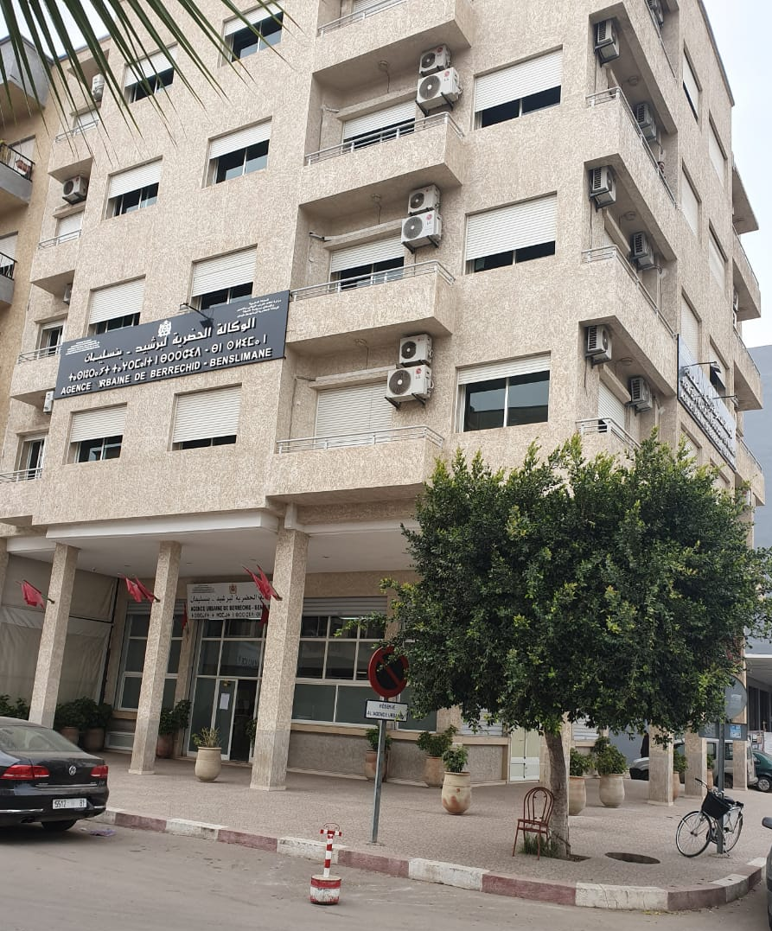
الوكالة الحضرية برشيد-بنسليمان تتبنى التدبير اللامادي ضمانا لاستمرار المرفق العمومي في ظل جائحة كورونا
في ظل الجائحة الصحية التي تعرفها بلادنا والمرتبطة بفيروس كورونا 19، عملت مصالح الوكالة الحضرية لبرشيد بنسليمان على الإنخراط في المجهودات المبذولة من طرف السلطات - العمومية وباقي الفرقاء، وذلك من خلال تعبئة مواردها الذاتية للتكيف مع هذه الظرفية الاستثنائية بغاية التخفيف من الانعكاسات السلبية المباشرة والغير المباشرة على مناخ الأعمال بشكل عام وعلى مستوى الخدمات التي تقدمها هذه المؤسسة الحيوية لمرتفقيها سواء مواطنين أو مهنيين انطلاقا من التلقي والتفاعل مع طلباتهم ودراسة ملفاتهم وتوفير المعلومة الضرورية لهم.

فتنفيذا للتوجيهات الصادرة عن السيدة وزيرة إعداد التراب الوطني والتعمير والإسكان وسياسة المدينة المرتبطة بالإجراءات الإحترازية والوقائية المرتبطة بالجائحة الصحية الحالية، انخرطت مصالح الوكالة الحضرية لبرشيد-بنسليمان بقوة في مسار التدبير اللامادي للعديد من مهامها بغاية توفير أقصى درجات الحماية لمستخدميها ومرتفقيها من جهة وضمان إستمرارية المرفق العمومي.من جهة تانية.

فما يمكن التأكيد عليه، هو أن إدارة هذه الوكالة قد انخرطت في فترة سابقة عن هذه الظرفية الاستثنائية ومنذ سنة 2019 في انجاز ورش استراتيجي يهذف إلى رقمنة مهام وحداتها الإدارية والتقنية وتوفير كل الخدمات التي تقدمها لمرتفقيها عن بعد.

ففي انتظار أجرأة هذا الورش الذي سيعرف النور في القريب العاجل، وبغاية تبسيط المساطر وتقريب الخدمات لفائدة المرتفقين خلال هذه الفترة الاستثنائية التي تجتازها بلادنا،عملت هذه المؤسسة على توفير مجموعة من الخدمات عن بعد عبر مجموعة من آليات التواصل عبر الهاتف والرسائل الالكترونية من قبيل تلقي واستصدار بطاقات المعلومات التعميرية (aubb.nr@aub.ma)، أداء رسوم الخدمات المؤدى عنها عن بعد لفائدة حاملي المشاريع ( (aubb.sr@aub.maوالإعلان عن نتائج اللجان المكلفة بدراسة الملفات، والصفقات.
كما تجدر الإشارة إلى انه في هذا الإطار ومن باب توفير المعلومة للجميع مهنيين ومرتفقين، فعلت هذه الوكالة خدمة الاطلاع على الوثائق التعميرية وضوابط التهيئة المتعلقة بها من خلال بوابة المعلومات الجغرافية والتعميرية "Géo-portail de l'urbanisme" بحيث يشمل نطاقها عشر(10) وثائق تعميرية أساسية، في حين توفر البوابة الالكترونية للوكالة الإطلاع على ما مجموعه (33) ثلاثة وثلاثون وثيقة تعميرية أخرى.

وفي اتجاه تحسين مناخ الأعمال وضمان استمرارية المواكبة التي تعتمدها الوكالة في هذا الصدد، تم تخصيص مجموعة من الخطوط الهاتفية لتفاعل مستخدميها المعينين لهذا الغرض مع المستثمرين وحاملي المشاريع والمهندسين المعماريين من اجل تمكينهم من كل المعلومات والوثائق اللازمة لانجاز مشاريعهم بما في ذلك بطاقات المعلومات دراسة الملفات، نتائج اللجان، دراسة الملتمسات والشكايات المرتبطة بهذا الموضوع.

بحيث انه إضافة إلى ما سبق ذكره تتواصل مصالح الوكالة الحضرية لبرشيد-بنسليمان على توفير هذه الخدمات من خلال بوابتها الالكترونية ومن خلال منصات أخرى من قبيل تلك المتعلقة بتلقي ودراسة الشكايات "matnuhpv.chikaya.ma وعبر "réclamation.gov.ma/aub.chikaya.ma".

ومن خلال استغلال وسائل ووسائط التواصل الإجتماعي الجديدة حرصت مؤسسة الوكالة من خلال تكليف مصالحها التقنية بإنشاء والتفاعل اليومي مع العموم من خلال صفحتيها عل الفسيبوك وبوابتها الالكترونية من خلال تحيين ما أمكن من المعطيات التي تدخل ضمن اختصاصها في انتظار تشغيل البوابة الالكترونية الجديدة للوكالة التي ستوفر معلومات غنية وبوسائط متجددة.

فما يمكن التأكيد عليه هو أن الوكالة الحضرية لبرشيد-بنسليمان على غرار باقي الوكالات الحضرية بالمغرب منخرطة في الجهود الوقائية والاحترازية المبدولة من السلطات العمومية للحد من آثار الجائحة الصحية التي تعرفها بلادنا، كما هي منخرطة وبقوة في ورش الانتقال الرقمي والتدبير اللامادي للخدمات التي تقدمها لمرتفقيها.

